GUÍA DE CIENCIAS NATURALES

Nombre: | Curso: 4°A | Fecha: semana N° 13
¿QUÉ APRENDEREMOS?
Objetivo (s): OA 16 Explicar los cambios de la superficie de la Tierra a partir de la interacción de sus capas y los movimientos de las placas tectónicas (sismos, tsunamis y erupciones volcánicas).
Contenidos: “Los Movimientos de las Placas Tectónicas”
Objetivo de la semana: Explicar cómo se producen los sismos y tsunamis a partir del movimiento de placas tectónicas y los cambios producidos, escuchando y observando una audio-presentación y desarrollando actividades mediante guía de aprendizaje.
Habilidad: Explicar

¿Qué necesito saber?
Para comenzar necesitas saber de qué se trata la habilidad de Explicar y qué entendemos por “El Movimiento de las Placas Tectónicas

Entonces:

Explicar es: dar a conocer las características de algo o alguien. Explicar es mencionar las particularidades de algo y decir como son.

“El Movimiento de las Placas Tectónicas de la Tierra”

Recordemos que la Geosfera o Corteza Terrestre está formada por Placas Tectónicas que se mueven constantemente e interactúan entre ellas.
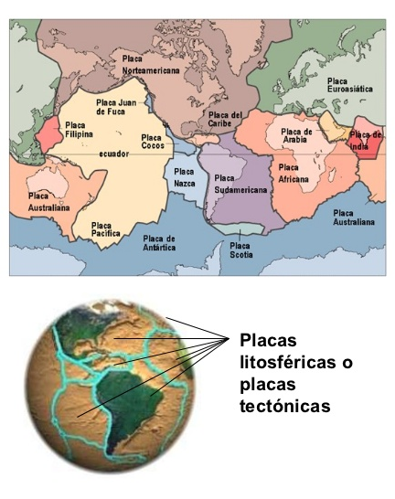
En esta clase vamos a conocer cuáles son los movimientos que realizan las Placas Tectónicas y que efectos provoca en la Tierra desde hace muchos millones de años atrás.
El LÍMITE entre estas Placas es donde termina una placa y comienza la otra. Hay diferentes tipos de límites que conoceremos más adelante en la guía.

Inicialmente la Tierra estaba constituida por una Corteza unida, como puedes ver en la primera representación. Pero debido al movimiento de las Placas Tectónicas se fue separando esta corteza y se fueron creando los que hoy conocemos como CONTINENTES.
Las PLACAS TECTONICAS poseen direcciones de movimiento como se observa en la siguiente imagen.

Observa con mucha atención la audio presentación enviada por whatsapp sobre el MOVIMIENTO Y LOS LIMITES DE LAS PLACAS TECTÓNICAS y realiza las siguientes actividades.

- Escribe el nombre de cada límite representado en los siguientes dibujos y luego responde las preguntas.
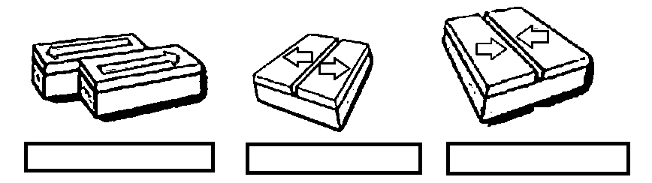

¿Qué capas de la Tierra interactúan para que se haya producido el fenómeno mencionado en la pregunta anterior?
- Manto y Núcleo
- Manto y Corteza Terrestre
- Atmósfera y Núcleo
- Atmósfera y Corteza Terrestre

La imagen muestra la posición de las Placas Tectónicas y los límites entre las placas:

¿En qué capa de la Tierra se encuentran las Placas Tectónicas?
- En la Corteza
- En el Manto
- En el Núcleo
- En todas las anteriores

La línea gruesa dibujada en el siguiente mapa muestra el límite entre las Placas Tectónicas y el tipo de límite que tiene cada una.
3
2
1

NOMBRE DE LA PLACA TECTONICA | NOMBRE DEL LÍMITE DE LA PLACA
- Placa de Nazca | Límite Divergente
- Placa Sudamericana
- Placa del Índico

Para reflexionar

¿Cuáles son los movimientos que realizan las Placas Tectónicas? Nómbralos.
________________________________________________________________________________________________________________________________________________________________________________________________________________________________________________

¿Para qué te sirve saber identificar las Placas Tectónicas?
________________________________________________________________________________________________________________________________________________________________

RECUERDA QUE ES MUY NECESARIO CONOCER LA CONFORMACIÓN DE NUESTRA TIERRA, TE INVITO A SEGUIR INVESTIGANDO…

¿Qué fue lo más difícil de este trabajo? ¿Por qué?
________________________________________________________________________________________________________________________________________________________________

